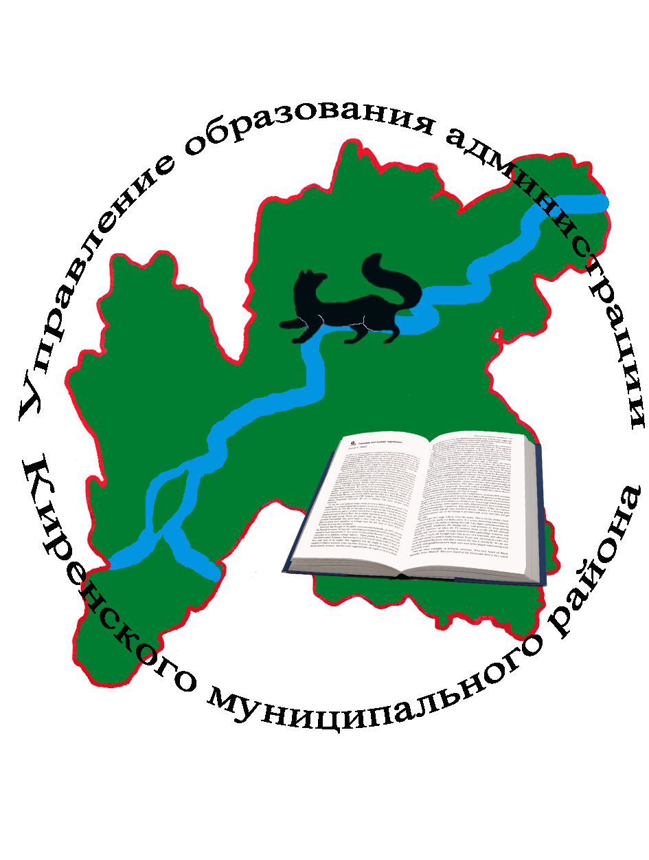Совещание руководителей образовательных организаций

Дата проведения: 19 октября 2018 года
Начало совещания: 10.00 часов
Место проведения: МКУ Центр развития образования
Участники совещания: специалисты управления образования,
методисты Центра развития образования,
руководители образовательных организаций.

Повестка совещания

О выполнении решений совещания руководителей
образовательных организаций от 03.10.2018 года.
10.00–10.40 Докладчик – Зырянова С. Л., заместитель начальника управления
образования.
Содокладчики – Корзенникова О. Г., директор МКОУ СОШ № 1,
Калына Н. А. – директор МКОУ СОШ п. Алексеевск,
Бушмагина А. А. – директор МКОУ ООШ № 9 г. Киренска.

Организация обучения и воспитания детей – инвалидов, детей
с ОВЗ в образовательных организациях.
10.40–11.00 Докладчик – Роднаева О. А., ведущий специалист.

О развитии Российского движения школьников в Киренском
районе.
11.00–11.15 Докладчик – Каргина О. В., методист МКУ ЦРО
Содокладчик – Мерщий Т. А., директор МАУ ДО ДЮЦ «Гармония»

Порядок зачисления и отчисления обучающихся в
образовательной организации.
11.15–11.30 Докладчик – Иксанова Н. Н., юрисконсульт

Организационно – методическое сопровождение процедуры
аттестации педагогических работников.
11.30–11.45 Докладчик – Спиридонова Н. А., методист МКУ ЦРО.

11.45–12.00 Разное.
12.00–12.15 Обсуждение решения.
12.15–12.30 Принятие решения.

